情報倫理教育教材ワークシート・小学生版
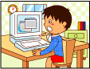
課題型教材１
「<最終通告>！？覚えのないメール」

年 組 名前
課題１ 内容がよくわからないメールが届いたときはどうすればよいでし
ょうか。

課題２ 知らない人からのメールが届いたときは、どんなことに気をつけれ
ばよいでしょうか。

授業の感想 今日の授業で思ったことや考えたことを書きましょう。

